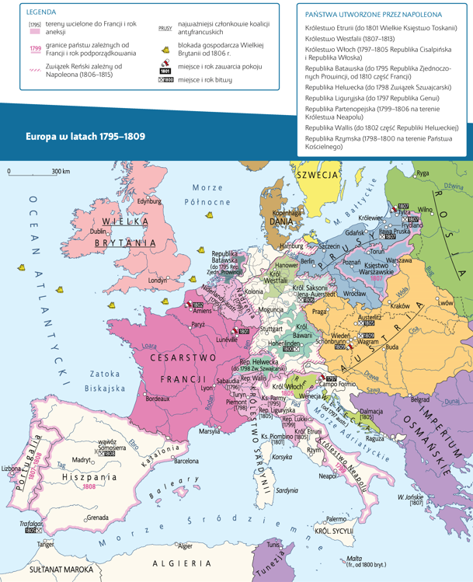**Praca z mapą**

**1.** Wskaż tereny wcielone do Francji w końcu XVIII w.

**2.** Wskaż na mapie tereny zależne od Francji w 1807 r.

**3.** Wymień największe państwa, które tworzyły Związek Reński w latach 1806–1815.

**4.** Wymień i wskaż na mapie państwa utworzone przez Napoleona.

**5.** Wymień i wskaż na mapie najważniejszych członków koalicji antyfrancuskich.

**6.** Na podstawie mapy i wiedzy pozaźródłowej wyjaśnij, na czym polegała blokada gospodarcza Wielkiej Brytanii.

**7.** Wskaż na mapie miejsca głównych bitew napoleońskich do roku 1809: Marengo, Hohenlinden, Jenę, Auerstedt, Trafalgar, Austerlitz, Wagram, Iławę Pruską, Frydland, wąwóz Somosierra.

**8.** Wskaż na mapie miejsca zawieranych pokojów napoleońskich do roku 1809: Campo Formio, Amiens, Schönbrunn, Tylżę.

**9.** Na podstawie mapy i wiedzy pozaźródłowej wymień współczesne państwa, które znalazły się pod wpływami napoleońskiej Francji.

**10.** Określ, czy wszystkie ziemie przedrozbiorowej Polski znalazły się pod wpływami Napoleona. Formułując odpowiedź, odwołaj się do danych na mapie.